


وصف ماكينة ال CNC

وصف ماكينة ال CNC
Ahmed Essam
Assuit ROBOTICS

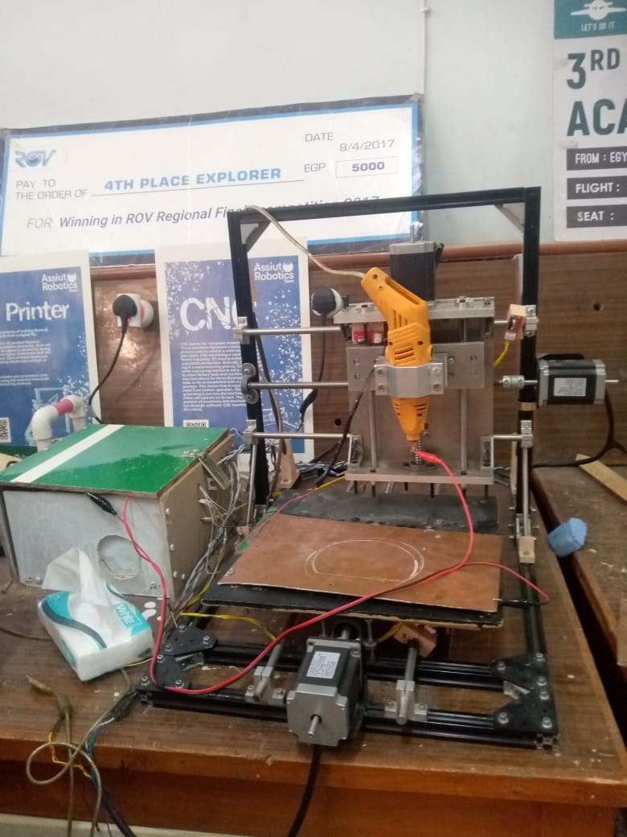
المشروع عبارة عن ماكينة تحكم الي رقمي(CNC) تقوم بعمل ال PCBs والمعروفة بمصطح البوردة او الشريحة الاليكترونية حيث تتحرك ف الثلاث محاور الرئيسية ال س وال ص وال ع باستخدام ثلاث مواتير من نوع ((Stepper motor والتي نتحكم بها عن طريق متحكم يسمى Arduino ونستخدم ايضا لكي تعرف الماكينة بداية تحركها ثلاث مفاتيح اليكترونية بحيث اول م تصل اليها تتوقف عن الحركة ونضع لعملية القطع شنيور مناسب للاقطار الصغيرة وجسم الماكينة مصنوع من الالومنيوم كما اننا استخدمنا ايضا اعمدة متقلوظة لتربط بالماتورلتتحرك ف المحاور الثلاث وتساعد هذه الاعمدة اعمدة اخري متصلة ب حوامل لتساعدها في حمل اجزاء الماكينة

